附件二：
校团委学生干部报名表
姓 名 | 匡自龙 | 出生年月 | 2006年7月 | 性 别 | 男 | 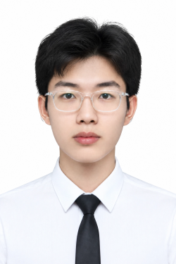
民 族 | 汉族 | 籍 贯 | 河南信阳 | 政治面貌 | 共青团员
学 院 | 软件学院 |  |  | 学 号 | 24376280
校 区 | 学院路 | 成绩排名 | 36/152 | 联系方式 | 17518701058
微 信 | kuangzilong20060809 |  | 拟报岗位 | 组织部
简 历 | 2025年2月-3月 航赴光州实践队队长  2025年9月-2026年3月 241012班级学习委员  2026年7月-8月 中国共青团马鞍山市花山区委员会政务实习  有基层团组织工作经验，熟悉团组织工作，有公文写作经验。实践经验丰富，能够配合完成团组织各类活动。熟练使用各类办公软件以及公众号制作。能够严守规章制度、工作认真负责，顺利完成单位交办的各项工作任务。
奖惩情况 | 2024年-2025年 北京航空航天大学三好学生  2024年-2025年北京航空航天大学守锷书院优秀共青团员  2025年寒假实践先进个人  2024年-2025年 校级二等学业奖学金  2024年-2025年 校级二等实践奖学金
分团委  意见 | 负责人签字：  （盖章）  2026年 9 月 17 日
请将文件名修改为“拟报岗位-校区-姓名-报名表”

